\*Làm việc với SqlConnection Objects

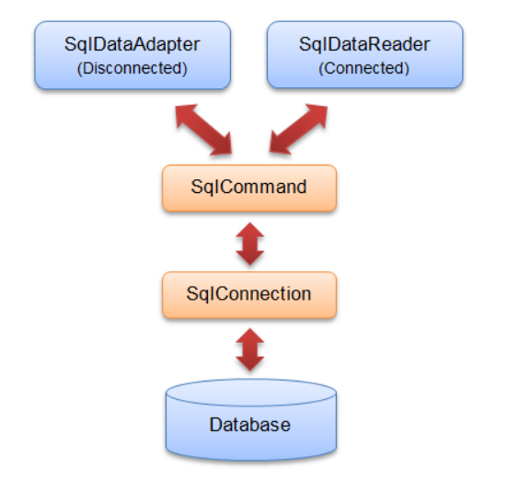

-SqlConnection object là đối tượng biểu diễn sự kết nối với database

-Một đối tượng SqlConnection giống như các đối tượng khác trong C#. Bạn chỉ cần khai báo một thể hiện của SqlConnection

Ví dụ:



-Mục đích dùng

1. Tạo một SqlConnection.
2. Mở connection.
3. Truyền connection  cho các đối tượng ADO.NET khác.
4. Thực hiện các thao tác database với các đối tượng ADO.NET này.
5. Đóng connection.

\*Làm việc với SqlConnectionStringBuilder Objects

-SqlConnectionStringBuilder object là đối tượng giúp tạo ra chuỗi kết nối ,bằng cách thiết lập các Key sau đó phát sinh ra chuỗi kết nối giúp chúng ta

Ví dụ:

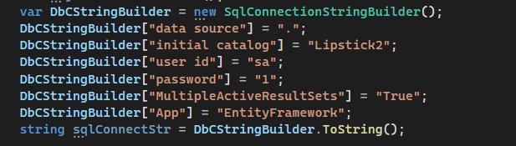

\*Làm việc với SqlCommand Objects

-SqlCommand Objects ADO được sử dụng để thực hiện một truy vấn duy nhất đối với cơ sở dữ liệu. Truy vấn có thể thực hiện các hành động như tạo, thêm, truy xuất, xóa hoặc cập nhật bản ghi.

-Nếu truy vấn được sử dụng để truy xuất dữ liệu, dữ liệu sẽ được trả về dưới dạng đối tượng RecordSet. Điều này có nghĩa là dữ liệu đã truy xuất có thể được thao tác bởi các thuộc tính, tập hợp, phương thức và sự kiện của đối tượng Recordset.

-Tính năng chính là khả năng sử dụng PROC và các câu truy vấn

Ví dụ :

